1 užduotis
Sukurkite tinklalapį, naudodami stilių, teksto formatavimo, antraščių, paveikslėlių įterpimo, lentelės gaires.
Sukurtą tinklalapį papildykite meta gaire, kuri nusakytų kokia koduote koduojamas dokumentas ir nurodytų autorių.

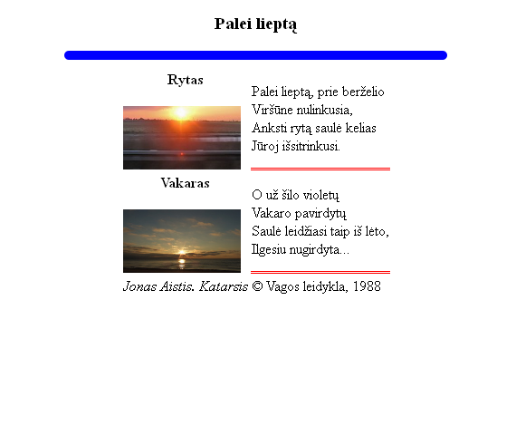
<html>
<head>
<title>Eilėraštis</title>
<style type="text/css">
.style1{border-bottom: double 3px red;}
</style>
</head>
<body>
<div align="center"><h3>Palei lieptą</div></h3>
<hr width="75%" size="10" color="blue">
<table align="center"> <tr>
<td><b> <center>Rytas</center> </b> <br> <img src="saulele.jpg" width="130" height="70"</td>
<td class="style1">
Palei lieptą, prie berželio<br>Viršūne nulinkusia, <br>
Anksti rytą saulė kelias<br>Jūroj išsitrinkusi.<br>
</td>
</tr>
<tr><td><b> <center>Vakaras</center> </b> <br> <img src="saulute.jpg" width="130" height="70"</td>
<td class="style1">
O už šilo violetų<br>Vakaro pavirdytų <br>
Saulė leidžiasi taip iš lėto,<br>Ilgesiu nugirdyta...<br>
</td> </tr>
<tr><td><i> Jonas Aistis. Katarsis</i></td> <td> &copy; Vagos leidykla, 1988 </td></tr>
</table>
</body>
</html>

2 užduotis
Sukurkite tinklalapį, naudodami stilių, sąrašo, antraščių, gaires.
Sukurtą tinklalapį papildykite metagaire, kuri nusakytų kokia paieškos sistemai raktinius žodžius ir trumpai aprašytų tinklalapį.
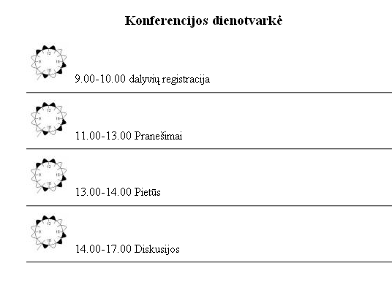
<html>
<head>
<title>Konferencija </title>
<style type="text/css">
ul {list-style: square inside url("laik.jpg")
</style>
</head>
<body>
<div align="center"><h3> Konferencijos dienotvarkė</h3></div>
<ul>
<li>9.00-10.00 dalyvių registracija</li><hr>
<li>11.00-13.00 Pranešimai</li><hr>
<li>13.00-14.00 Pietūs</li><hr>
<li>14.00-17.00 Diskusijos</li><hr>
</ul>
</div>
</body>
</html>

